- 使用命令行登录到mysql服务器
- 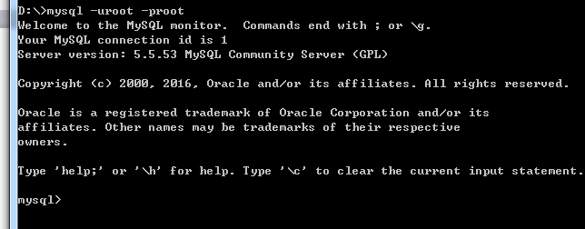
- 说明MyISAM和InnoDB存储引擎的区别
- 创建数据库zk，汉字编码为gbk
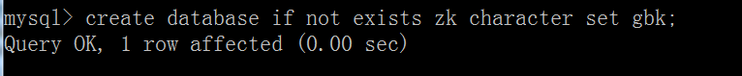
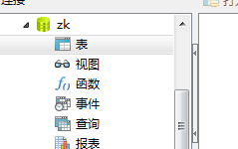
- 查看当前服务下有哪些数据库
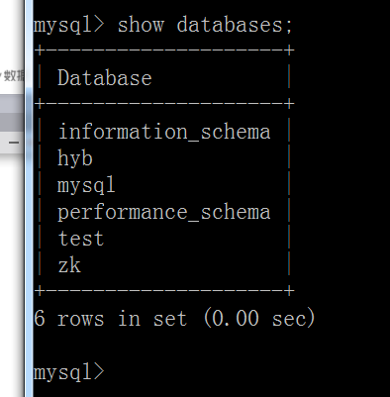
- 查看数据库zk的创建信息
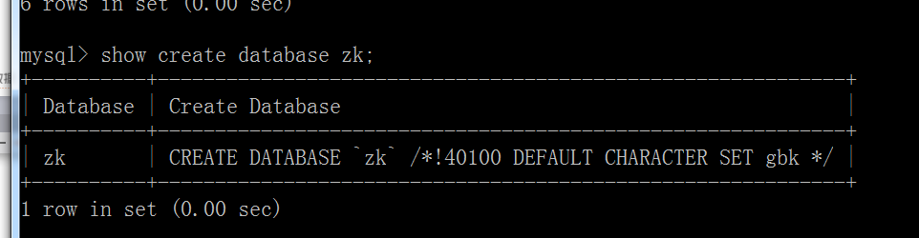
- 修改数据库的汉字编码utf8
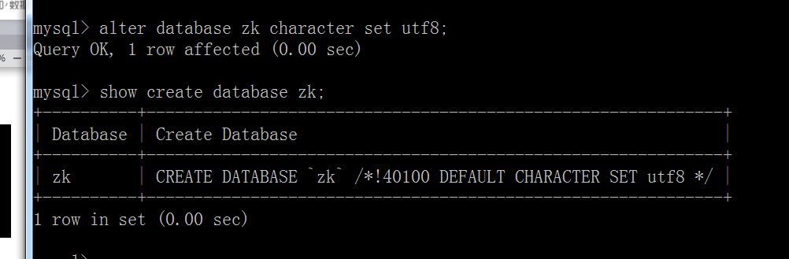
- 使用数据库zhengke
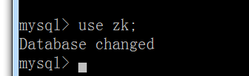
- 设置客户端汉字编码为gbk
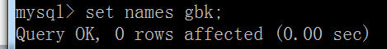
- 创建班级表class，要求id为主键约束和自增长约束，classname为唯一约束
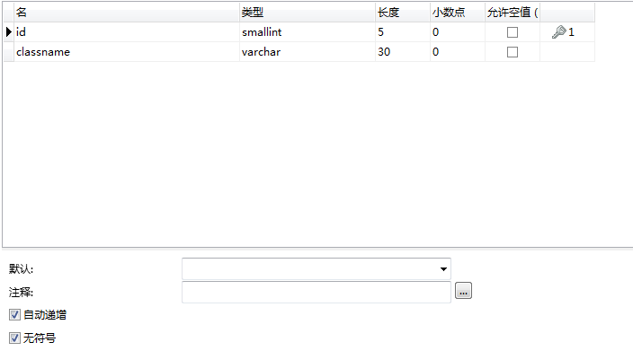
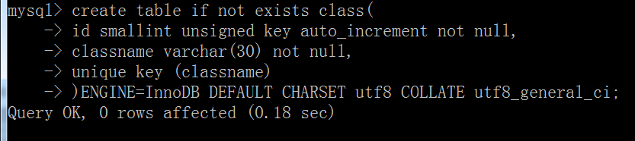
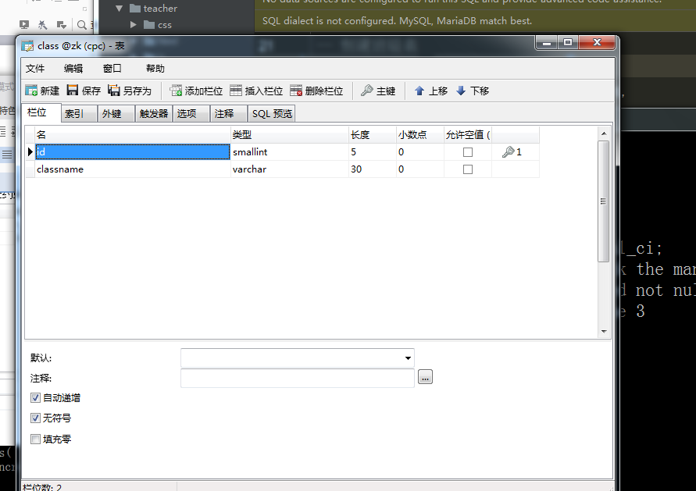

- 创建学员表students ，要求id为主键自增长，username为非空约束，sex默认值为男，mobile为唯一约束，cid为外键约束（参照class表的id字段）
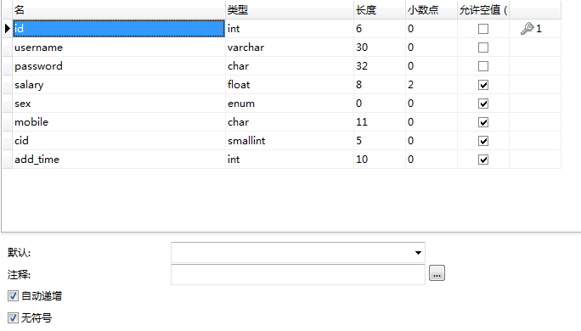
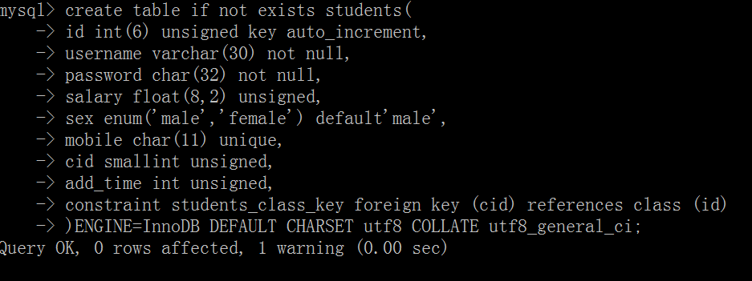
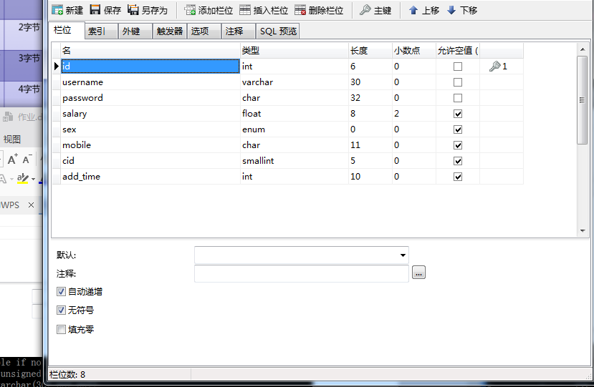
- 查看当前数据库下有哪些数据表
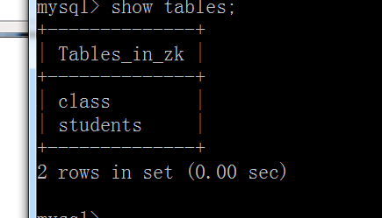
- 查看students表的建表信息
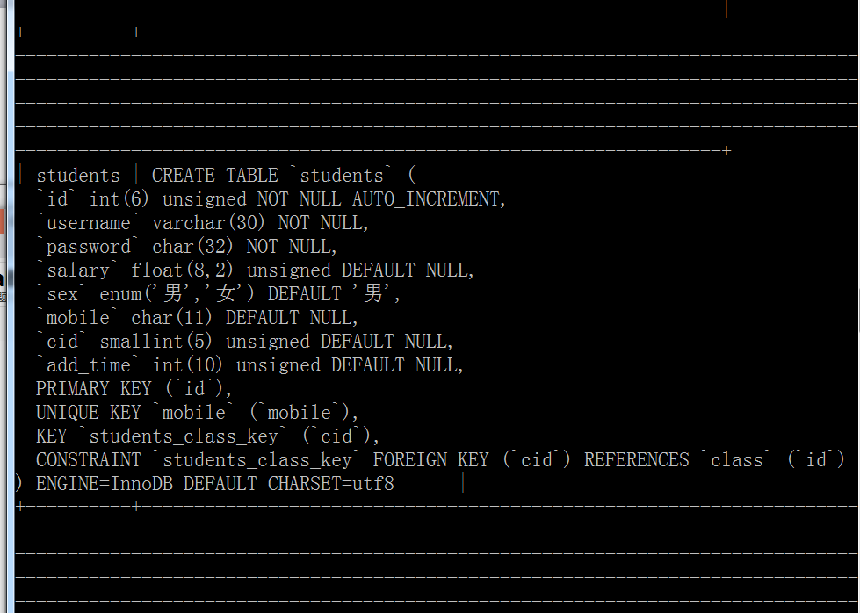
- 添加email字段，要求为唯一约束
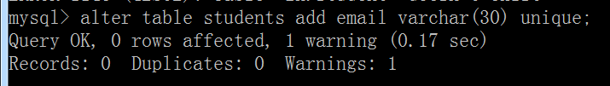
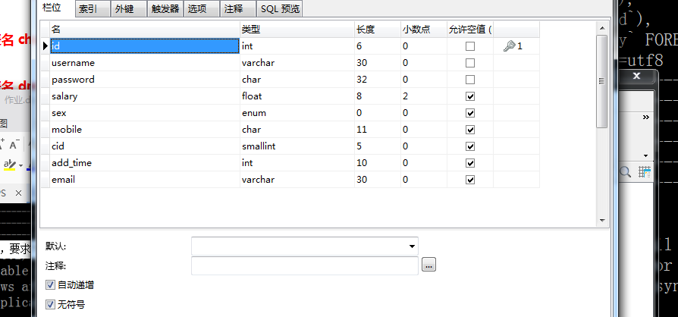
- 修改salary字段名为money
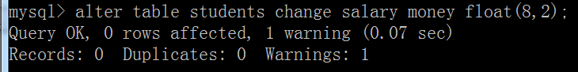
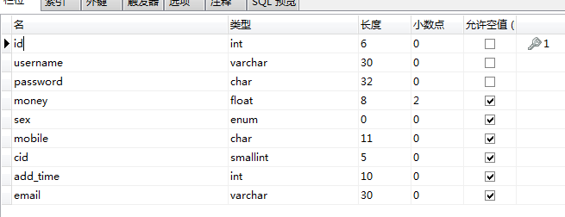
- 删除email字段
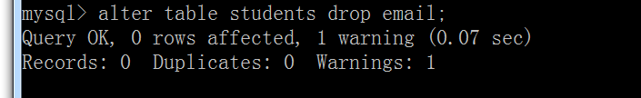
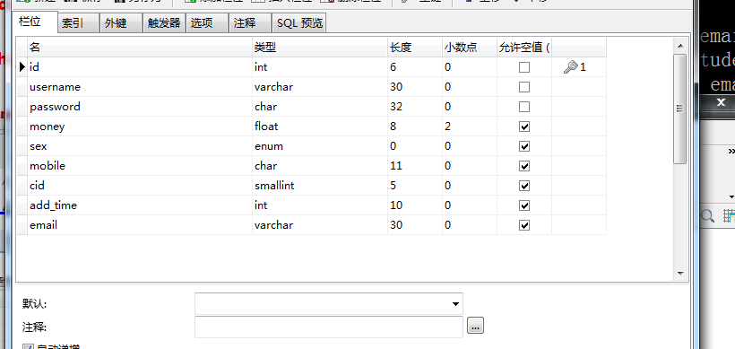
- 修改students表名为teacher
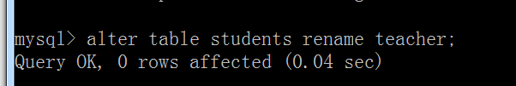
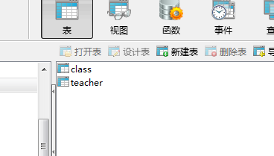
- 查看teacher表结构信息
